**武汉大学**

**计算机学院中级实训**

**商品数据分析平台项目需求说明书**

**项目成员： 王福森 程文彬 王伟 姜雅乐**

**撰 写 人：**  年 月 日

**评 审 人：**  年 月 日

武汉凡诺软件技术有限公司

2024年

**修订记录**

| 日期 | 修订版本 | 修改章节 | 修改描述 | 修订人 |
| --- | --- | --- | --- | --- |
| 2024/7/4 | v1.0 | 1234 | 初步描述需求 | 王伟 |
| 2024/7/6 | v2.0 | 12345678 | 详细描述各部分需求 | 程文彬 |
| 2024/7/6 | v3.0 | 9,10 | 确定分级 | 王福森 |
|  |  |  |  |  |
|  |  |  |  |  |

**目 录**

XXXXXX项目需求说明书 1

1. 简介 1

1.1 编写目的 1

1.2 范围 1

2. 总体概述 1

2.1 软件概述 1

2.2 项目介绍 2

2.3 产品环境介绍 2

2.4 软件功能 2

3. 功能需求 2

3.1 用例图 2

3.2 系统模块 3

4. 性能需求 4

5. 接口需求 5

6. 用户接口需求 6

7. 总体设计约束 6

8. 其他需求 6

9. 需求分级 6

10. 待确定问题 6

关键词：

摘 要：

缩略语清单：<对本文所用缩略语进行说明。>

| 缩略语 | 英文全名 | 中文解释 |
| --- | --- | --- |
|  |  |  |
|  |  |  |
|  |  |  |
|  |  |  |

# 简介

## 1.1 编写目的

商品数据分析平台项目需求说明书编写的目的是为了确立和规范软件开发过程，以确保开发工作的成功和高质量完成，方便项目团队全面了解项目的具体要求和相关信息，明确项目目标和实现方法，提供指导和参考，有利于项目开发和实施。同时也可以作为项目进度和成果的评估标准，确保项目按照计划顺利进行。主要读者包括项目的开发人员、设计人员、测试人员以及项目管理人员。通过明确软件的功能、性能需求和用户界面设计，本文档有助于提高开发过程的可见度和管理性，促进团队内外的沟通与协作。此外，文档也作为软件开发的原始依据，用于验证软件是否满足潜在用户的需求和预期。

## 范围

## 包括内容：

## （1）.项目目标与背景：描述项目的整体目标和背景，确保所有利益相关者对项目的目的有清晰的理解。

## （2）功能需求：详细描述系统需要实现的功能和操作要求，包括用户界面、系统功能、数据管理等方面的需求。

## （3）非功能性需求：包括系统性能、安全性、可靠性、可用性等方面的需求，确保系统在各种条件下都能正常运行和满足用户期望。

## （4）用户角色与权限：定义各种用户角色及其对系统的访问权限和操作权限。

## （5）数据需求：确定系统需要处理和存储的数据类型、格式、来源等，以及数据的处理流程和规则。

## (6)界面设计：描述系统的用户界面设计原则和要求，确保界面友好、易于使用。

## 不包括内容：

## (1)实施细节：不包括具体的技术实现细节和编程方法，这些将在设计和开发阶段详细讨论和确定。

## (2)未明确指定的功能：未在文档中明确指定的功能和需求变更，这些将通过变更管理流程进行审批和记录。

## (3)非功能性需求之外的详细规范：不包括非功能性需求之外的详细规范或技术规格。

## 2.总体概述

## 2.1 软件概述

商品数据分析平台收集不同平台上的商品信息，对商品信息进行整理和排列，将用户需要的商品信息直观的展示出来，并附带商品链接，供用户跳转到对应平台购买商品。

## 2.2 项目介绍

在这个信息爆炸的时代，人们在购物时有着多个平台可供选择，而一个平台上同一商品的不同商家又有区别，如何在海量的商品信息中选出自己需要的商品是一个挑战。为了应对这个挑战，我们开发了商品数据分析平台，该项目旨在通过爬虫技术、大数据处理技术从众多商品信息中提取出人们需要的商品信息。

## 2.3 产品环境介绍

**1、硬件环境：**

CPU：高性能多核处理器，用于支持大规模数据处理和复杂算法运算。建议选择具备高频率和并行处理能力的处理器，以满足系统的计算需求。

内存：大容量内存，确保系统在高负载下稳定运行。推荐使用现代的高速内存模块，以便系统能够快速响应和处理大量的数据请求和计算任务。

存储：高速、大容量的存储设备，例如SSD硬盘或RAID阵列，用于提供快速的数据读写速度和充足的数据存储空间。SSD硬盘可大幅提升系统的数据存取速度，而RAID阵列则提供了数据冗余和更高的可靠性。

带宽：高带宽网络环境，确保数据采集和传输的高效性。特别是在需要实时处理的应用场景中，高带宽的网络连接是保障系统正常运行的重要条件。

**2、软件环境：**

操作系统：选择Windows操作系统，操作系统应能充分利用硬件资源，并提供稳定的运行环境和良好的支持。

编程语言：根据项目需求选择合适的编程语言，Python、Java等，根据项目的计算需求、开发团队的熟悉程度以及性能要求进行选择。

## 软件功能

## 图示, 示意图&#10;&#10;中度可信度描述已自动生成:ver1

# 3 功能需求

## 3.1 用例图

## Use Case 1:浏览首页商品

## 用户浏览和搜索首页展示的商品，以便快速查找感兴趣的商品。 Preconditions： 用户访问网站首页。

## Actors: 用户

## Step:用户打开网站首页。

## 系统加载热门和推荐商品。

## 用户可以通过品牌选择分类或搜索框进行浏览和搜索商品。

## Use Case 2: 搜索商品

## Goal in Context: 用户根据需求搜索特定商品，并查看搜索结果。Preconditions: 用户在首页搜索框中输入关键词并点击搜索按钮。

## Actors: 用户

## Trigger: 用户输入搜索词并点击搜索按钮。

## Description:用户在搜索框中输入关键词并点击搜索按钮。

## 系统根据关键词从数据库中查询相关商品信息。

## 系统将符合搜索条件的商品按照综合评分高低排序并展示给用户。Step:用户输入搜索词。

## 用户点击搜索按钮。

## 系统查询并展示符合条件的商品列表。

## Use Case 3: 查看商品详情

## Goal in Context: 用户查看特定商品的详细信息，包括价格、评分和商家售价情况。

## Preconditions: 用户在搜索结果页或首页点击特定商品链接。

## Actors: 用户

## Trigger: 用户点击特定商品链接。

## Description:用户点击特定商品链接进入商品详情页面。

## 系统展示商品的详细信息，包括商品图片、名称、价格和综合评分。

## 系统展示不同商家的售价情况和购买链接。

## Step:用户点击特定商品链接。

## 系统加载并显示商品详细信息。

## Use Case 4: 提问商品问题

## Goal in Context: 用户在商品详情页提出问题，以获取更多信息或解决疑问。Preconditions: 用户进入商品详情页面并选择提问选项。

## Actors: 用户

## Trigger: 用户在商品详情页面选择提问选项并提交问题。

## Description:用户在商品详情页选择提问选项并填写问题内容。

## 系统将用户的问题通知给其他用户和管理员。

## 其他用户或管理员可以回答问题。。

## Use Case 5: 管理商品信息

## Goal in Context: 管理员对商品进行增加、删除、修改和查询操作，以维护商品数据库的完整性和准确性。

## Preconditions: 管理员登录后台系统。

## Actors: 管理员

## Trigger: 管理员进入商品管理页面。

## Description:管理员登录后台系统并进入商品管理页面。

## 管理员可以执行增加、删除、修改和查询商品信息的操作。

## Step:管理员登录后台系统。

## 管理员进入商品管理页面。

## 管理员执行相关的商品管理操作。

## Use Case 6: 管理用户信息

## Goal in Context: 管理员对用户信息进行查看、编辑和管理操作，以维护用户数据库的完整性和安全性。

## Preconditions: 管理员登录后台系统。

## Actors: 管理员

## Trigger: 管理员进入用户管理页面。

## Description:管理员登录后台系统并进入用户管理页面。

## 管理员可以查看、编辑和管理用户信息，包括权限分配和账号状态管理。

## Step:管理员登录后台系统。

## 管理员进入用户管理页面。

## 管理员执行相关的用户管理操作。

## 

## 3.2 系统模块

## 1）商品数据爬取模块

## a描述：这个模块负责从京东、国美、唯品会、淘宝、天猫、苏宁等电商平台上爬取商品列表、详情、评论和历史价格等信息。

## b输入：电商平台的URL

## 爬虫参数设定（如爬取深度、爬取频率等）

## c加工：系统通过爬虫技术自动化地访问各电商平台，提取商品信息并存入数据库。

## d输出：存储在数据库中的商品信息，包括但不限于商品名称、图片、描述、价格、评论数据以及历史价格数据。

## 2)商品展示与搜索模块

## a描述：用户可以通过首页展示的商品图片、品牌分类框和搜索框来查找和浏览感兴趣的商品。

## b输入：用户在搜索框中输入的商品关键词

## 用户选择的商品品牌分类

## c加工：根据用户输入的关键词和品牌分类，从数据库中检索相匹配的商品信息，并按照综合打分的高低顺序进行展示。

## d输出：展示给用户的符合搜索要求的商品列表，包括商品的基本信息和综合评分。

## 3)商品详情页模块

## a描述：用户点击某个商品后进入该商品的详细信息页面，包括商品的图片、名称、质量评分、价格变化趋势以及不同商家的价格情况。

## b输入：用户点击的商品ID或者链接。

## c加工：从数据库中获取特定商品的详细信息和历史价格数据，进行数据处理和图表展示，以及提供到各电商平台商家链接的跳转。

## d输出：展示给用户的商品详细信息，包括价格变化趋势图、不同商家的实时价格比较以及用户可以提问的交互界面。

## 4）后台管理模块

## a描述：管理者可以通过后台对商品数据进行管理和监控，确保数据的完整性和系统的正常运行。

## 功能子模块：

## a. 商品管理：对商品表进行增删查改操作。

## b. 数据展示：展示商品详细信息表的功能，确保信息的实时性和准确性。 c. 数据分析：对商品的价格、综合评分等数据进行可视化分析与展示，帮助管理者了解市场趋势和用户偏好。

# 4性能需求

系统的性能需求主要有：

|  |  |  |
| --- | --- | --- |
|  | 省局 | 分局 |
| 数据录入更新 | <5秒 | <5秒 |
| 简单数据计算处理 | <5秒 | <5秒 |
| 复杂数据计算处理 | <5秒 | <5秒 |
| 简单数据的查询（不包括图形、视频等） | <5秒 | <5秒 |
| 复杂数据的查询（不包括图形、视频等） | <5秒 | <5秒 |
| 其他图形视频查询 | <10秒 | <15秒 |

（一）响应性能：要求一般操作响应时间<5秒，复杂操作响应时间<20秒；

（二）用户接入数：最大用户接入数量为300；WEB并发使用用户数量为100；

（三）数据存储时间：要求数据库用户设置详细信息在线长期保存，系统数据详细信息要求在服务器中长期保存。

# 5接口需求

数据获取接口

爬虫接口：

* 描述： 用于从各大电商平台（例如京东、淘宝等）抓取商品信息。
* 与其他系统接口： 需要与后台数据存储系统（如数据库）进行数据交互，确保有效存储和检索。
* 与硬件接口： 在服务器端运行，需要与网络设备、存储设备进行数据交换。

前台用户接口

搜索接口：

* 描述： 接收用户输入的搜索关键字，返回符合条件的商品列表。
* 与其他系统接口： 需要与数据存储系统和搜索引擎系统集成，支持高效的搜索功能。
* 与硬件接口： 主要在服务器端运行，需要与网络设备进行通信。

商品详情接口：

* 描述： 根据商品ID或其他标识提供详细信息，如图片、价格趋势、评论等。
* 与其他系统接口： 需要与商品数据存储系统集成，以及可能的评论管理系统。
* 与硬件接口： 主要涉及数据存储设备和网络通信。

后台管理接口

商品管理接口：

* 描述： 提供增删改查商品信息的功能。
* 与其他系统接口： 需要与商品数据存储系统及后台管理系统进行数据交互。
* 与硬件接口： 主要涉及服务器和存储设备。

用户管理接口：

* 描述： 管理用户信息和权限。
* 与其他系统接口： 需要与用户数据库及权限管理系统进行交互。
* 与硬件接口： 主要涉及服务器和数据库服务器。

数据分析接口：

* 描述： 提供对商品价格、评分等数据进行分析和可视化。
* 与其他系统接口： 可能需要与数据分析工具集成。
* 与硬件接口： 主要涉及服务器和数据存储设备。

消息和通知接口

消息触发接口：

* 描述： 当用户进行提问或有重要动态时，触发消息推送给相关用户。
* 与其他系统接口： 需要与消息推送服务集成。
* 与硬件接口： 主要涉及服务器和网络设备。

安全和认证接口

用户认证接口：

* 描述： 处理用户登录、注册和身份验证。
* 与其他系统接口： 需要与身份验证服务进行集成。
* 与硬件接口： 主要涉及服务器和安全设备。

# 6用户接口需求

**用户主要界面**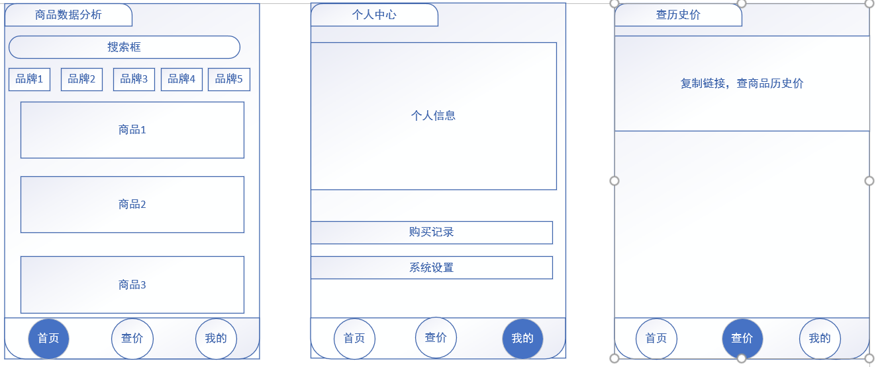

**商品详情界面**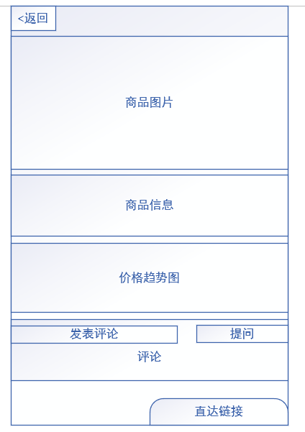

# 7总体设计约束

# 1技术限制：

# 平台要求： 系统可能需要在特定的硬件或操作系统平台上运行，这会限制开发人员的选择。

# 技术栈限制：项目团队可能有特定的技术栈要求，如数据库选择、后端框架、前端技术等。

# 2性能要求：

# 响应时间要求： 系统需要在一定的响应时间内处理请求，这可能需要特定的性能优化和设计决策。

# 吞吐量要求： 系统可能需要支持特定的并发用户数或处理特定数量的数据请求。

# 3身份验证和授权： 系统需要实现特定的用户身份验证和授权机制，以确保只有授权用户可以访问敏感信息和功能。

# 4法律和行业标准：

# 合规性要求： 系统需要遵守特定的法律法规和行业标准，如数据存储地点要求、支付行业安全标准等。

# 8其他需求

1. 数据库需求

数据存储与管理

客户要求建立一个可靠和高效的数据存储系统，以支持大规模的商品数据分析。以下是数据库需求的主要考虑因素：

关系型数据库选择：选择能够处理大量交易数据的关系型数据库，如MySQL。

数据模型设计：设计有效的数据模型，包括商品信息、交易记录、用户数据等。

数据一致性和完整性：确保数据的一致性和完整性，使用外键、索引等数据库技术支持数据操作和查询的效率和准确性。

可扩展性：考虑未来的数据增长，数据库需要支持水平和垂直的扩展。

2. 编码需求

后端开发

技术栈选择：使用现代的后端技术栈，以支持高并发和实时数据处理。

安全性：实施身份验证和授权机制，保护用户数据和系统功能免受未经授权的访问。

前端开发

响应式设计：实现响应式前端界面，确保在各种设备上都能提供良好的用户体验。

数据可视化：使用现代的前端框架和图表库，实现商品数据的动态可视化。

3. 错误处理

异常处理

统一错误处理：实施统一的错误处理机制，捕获和处理从数据库查询到API调用的各种异常情况。

日志记录：记录关键操作和异常情况，便于后续的系统调试和性能优化。

4. 测试需求

单元测试和集成测试

单元测试：编写和执行单元测试，验证每个模块的功能和逻辑正确性。

集成测试：测试系统组件之间的集成，确保各部分协同工作正常。

性能测试：评估系统在高负载情况下的性能表现，确保系统能够满足预期的响应时间和吞吐量要求。

**9需求分级**

|  |  |  |
| --- | --- | --- |
| 需求ID | 需求名称 | 需求分级 |
| 001 | 查看商品详情 | A |
| 002 | 浏览首页商品 | A |
| 003 | 爬虫接口需求 | A |
| 004 | 数据库需求 | A |
| 005 | 搜索商品信息 | B |
| 006 | 发送提问信息 | C |
| 007 | 接收提问信息 | C |
| 008 | 存储用户信息 | B |
| 009 | 商品质量报告 | C |
| 0010 | 发送降价通知 | B |
| 0011 | 管理用户信息 | C |

重要性分类如下：

A. 必须的绝对基本的特性：如果不包含，产品就会被取消。

B. 重要的不是基本的特性：但这些特性会影响产品的生存能力。

C. 最好有的期望的特性：但省略一个或多个这样的特性不会影响产品的生存能力。

# 10待确定问题

|  |  |  |  |  |  |  |
| --- | --- | --- | --- | --- | --- | --- |
| 需求ID | 问题描述 | 影响  (H/M/L) | 风险 | 责任人 | 解决日期 | 状态(Open/Close) |
| 003 | 爬取的数据是否足够完整 | H |  |  |  |  |
| 009 | 能否通过llm给出合理的质量报告 | M |  |  |  |  |
| 006 | 能否正确建立消息机制 | L |  |  |  |  |
| 001 | 商品详情是否合理，且能完整展示 | M |  |  |  |  |
| 0010 | 能否及时获取到降价信息并放给用户 | M |  |  |  |  |